棠外附小一年级
数学期末练习题
班 姓名 得分
一、填空题。（每空1分，共26分）
- 5个一和7个十是( )。( )个十和( )个一是39。
2、最小的两位数是（ ），再加上（ ）就是最大的两位数。
3、按规律填数。
（1）3 6 9 12 （ ） （ ）。
（2）12 10 8 （ ） 4 （ ）。
（3）2 11 2 10 2 （ ） （ ） 8 （ ）。
4、比79少50的数是（ ），（ ）比36多20，28比（ ）少10。
5、如果△+△=24 △+○=42
那么△=( ) ○=( )
6、
百 十 个
百 十 个
百 十 个

写作（ ） 写作（ ） 写作（ ）
读作（ ） 读作（ ） 读作（ ）
7、小红今年9岁，爸爸今年37岁。5年后，爸爸比小红大（ ）岁。
8、黑兔、兔和白兔三只兔子在赛跑。黑免说：“我跑得不是最快的，但比白兔快。”请你说说，谁跑得最快?谁跑得最慢?
（ ）跑得最快，（ ）跑得最慢。
二、计算题。（每空1分，共12分）
52－44＝ 58＋22＝ 88－56＋29＝
66－32＝ 54＋17＝ 43＋53－31＝
95－19＝ 44＋28＝ 97－87＋86＝
34＋56＝ 73－52＝ 7＋88－26＝
三、竖式计算。（每题3分，共12分）
46＋22＝ 90－36＝ 95－78＝ 45＋47＝
四、应用题。（1、2、3题每小题4分，4、5题每题6分，共24分）
1、小明和小芳一起做跳绳，小明跳了67下，小芳跳了48下。小芳再跳多少下就和小明跳的一样多？

2、一年级三班同学站成了一排，如果从左边数，小军是第25个，如果从右边数小军是第12个，一年级二班一共有多少个同学？

3、一年级有93人去春游，租了两辆大客车。还有几个人没有上车？
坐了40人。
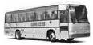
坐了45人。

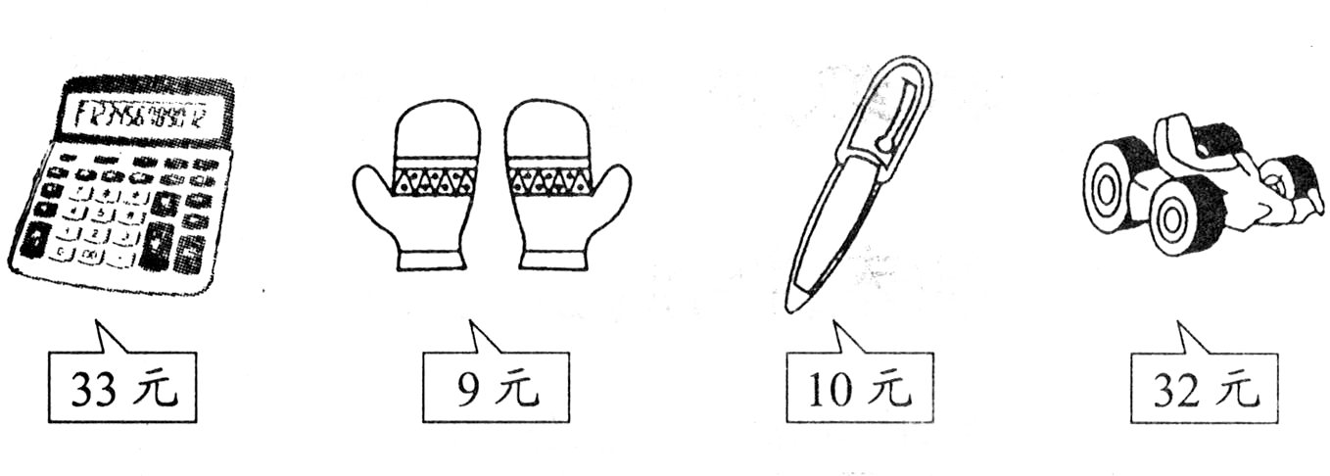
4、

（1）青青用42元钱买了两样东西，他可能买了（ ）和（ ）。
（2）一辆赛车比一双手套贵（ ）元钱。
（3）田方想买一辆赛车，他只有20元钱，还差（ ）钱。
（4）小红用50元钱买了一双手套和两枝钢笔，还剩下（ ）元钱。
（5）小明买了一双手套和一个计算器，售货员找他3元，小明付了（ ）钱。
5、
 | 足 球 | 跳 绳 | 毽 子
原 有 | 45个 | （ ）个 | 50个
借 出 | 20个 | 36个 | （ ）个
还 剩 | （ ）个 | 24个 | 26

五、填一填。（每空2分，共8分）
1．红玫瑰54朵，黄玫瑰15朵，白玫瑰17朵。请根据玫瑰的朵数用“多一些”、“少一些”、“多得多”、“少得多”填空。
红玫瑰比黄玫瑰（ ） 黄玫瑰比白玫瑰（ ）
白玫瑰比黄玫瑰（ ） 白玫瑰比红玫瑰（ ）
六、连一连。（共8分）
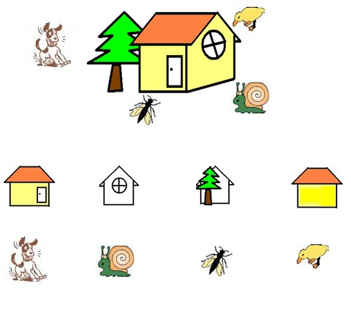
七、数一数。（共10分）
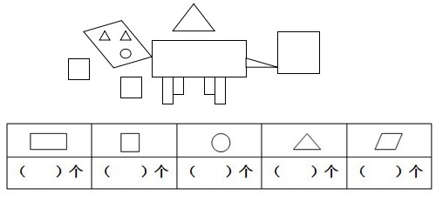
八、附加题：（20分）
1．如果○+○+□=13，◎+◎=20，还知道□=3，那么请你算出○+◎=？。（3分）

2. 礼品店有67米彩带，昨天卖出19米，今天卖出22米。（4分）
(1)两天一共卖出多少米？

(2)王阿姨需要20米彩带，剩下的够不够?

3、把2、3、4、5这四个数分别填入□内（每个数只能用一次）使得等式成立。（4分）
□+□－□=□
4、把1、3、4、5、6、7、8、9这9个数字填入Ｏ里，使横行、竖行和斜行上三个数字相加的和都是15。（9分）

